|  |  |
| --- | --- |
| UNIVALLE 1988 | **UNIVERSIDAD DEL VALLE** |
| **PRACTICA PROGRAMACIÓN II** |

|  |  |  |  |  |
| --- | --- | --- | --- | --- |
| Estudiante: | | Carrera: | | |
| Asignatura: PROGRAMACIÓN II | Grupo: B | | | |
| Evaluación: 1erP 2doP 3erP 4toP Final | | | **Nota Examen:** | */100* |

**Lee atentamente y realiza cada uno de los pasos, cada paso vale 10 puntos.**

**Al final debes de publicar el juego y entregar el proyecto para su revisión.**

1. Crea un nuevo proyecto en WPF con y C#, con lo siguiente:
   1. 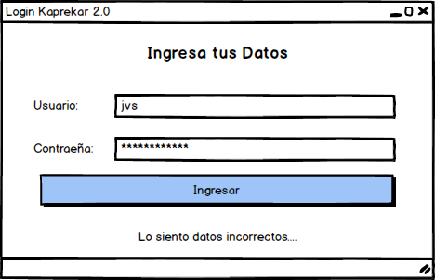Cuando el programa se ejecuta se abre la siguiente ventana:
      1. Crea un usuario y contraseña en el código y valida que sean los correctos.
      2. Realiza el control de excepciones correspondiente y muestra el mensaje apropiado.
   2. Si los datos del login son correctos se abre la siguiente ventana:

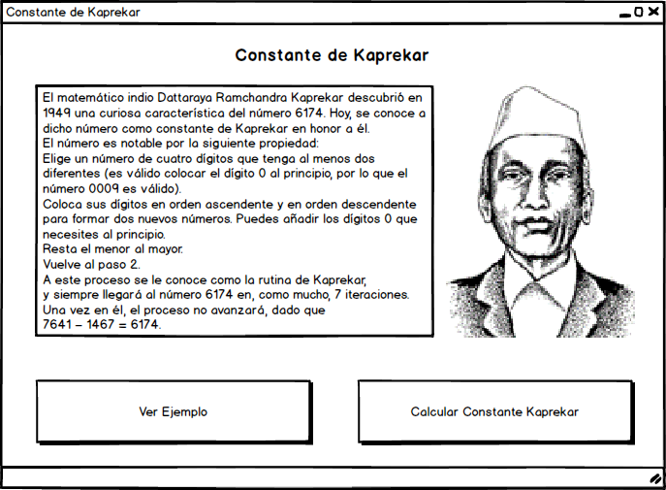

* + 1. Muestra información de la constante ordenada en paneles apropiados.
  1. Si el usuario presiona el botón de ver ejemplo se abre:

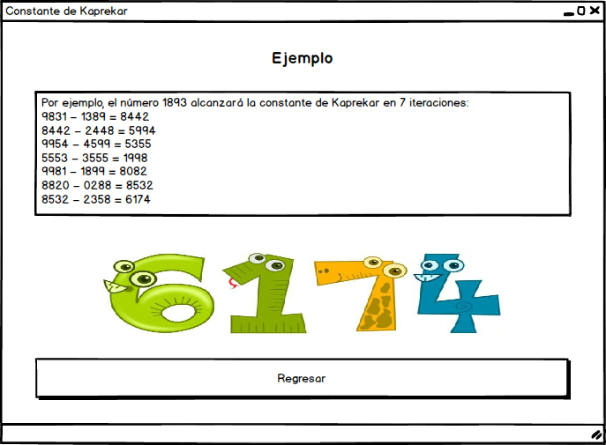

* + 1. Muestra información de la constante ordenada en paneles apropiados.
    2. Si el usuario presiona regresar, se cierra la ventana actual y muestra la ventana principal.
  1. Si el usuario presiona el botón de calcular constante de kaprekar se abre:

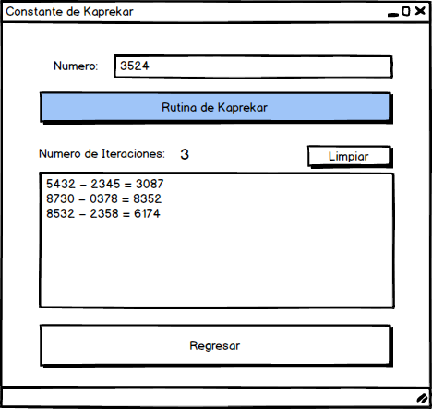

* + 1. Muestra información de la constante ordenada en paneles apropiados
    2. Realiza el control de excepciones correspondiente.
    3. Muestra mensajes de error de ser necesario.
    4. Implementa el botón limpiar.
    5. Si el usuario presiona Regresar, se cierra la ventana actual y se abre la ventana principal.